**Posiciónate en la carpeta Descargas del terminal de Linux y SIN MOVERTE, realiza los siguientes ejercicios propuestos. Los ejercicios que realices utilizando el comando “cd” no sumarán puntos.

Responde a las cuestiones mediante la linea de código exacta que inserte en el terminal, pantallazos no.**

Ejercicio 1.- Crea la siguiente estructura de carpetas y ficheros sin moverte de la carpeta Descargas y cumpliendo las siguientes condiciones.
- Crea las 4 carpetas de los ciclos (ASIR, DAM, DAW y SMR) utilizando un solo comando

mkdir GRADO/ASIR && mkdir GRADO/DAM && mkdir GRADO/DAW && mkdir GRADO/SMR

- Crea los 2 ficheros de Módulos (Lenguaje.txt, Sistemas.txt, Bases.txt) en una sola línea de comandos

mkdir GRADO/DAM/MODULOS && touch GRADO/DAM/MODULOS/Lenguaje.txt && touch GRADO/DAM/MODULOS/Sistemas.txt && touch GRADO/DAM/MODULOS/Bases.txt

touch GRADO/SMR/curso1.txt && touch GRADO/SMR/curso2.txt

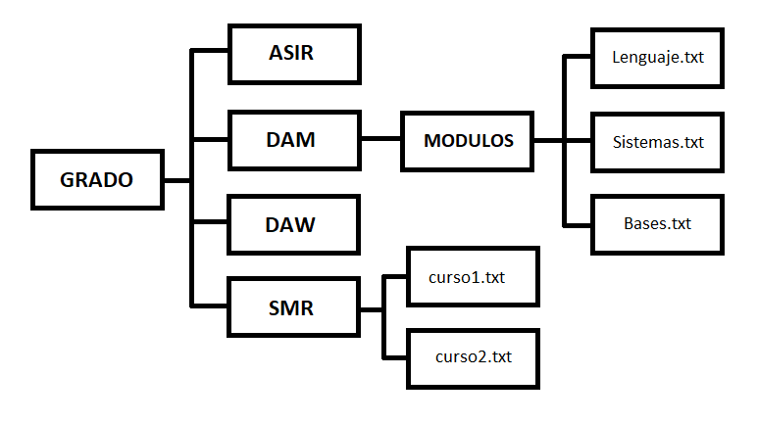

Ejercicio 2.- Transforma la estructura aplicando las siguientes modificaciones.
- Añade dos ficheros (curso3.doc, curso4.doc) en la carpeta SMR con un solo comando

touch GRADO/SMR/curso3.doc && touch GRADO/SMR/curso4.doc

- Duplica los ficheros de la carpeta SMR en la carpeta MODULOS

→ duplicar
cp ./GRADO/SMR/curso1.txt ./GRADO/SMR/curso1_copia.txt
&&
cp ./GRADO/SMR/curso2.txt ./GRADO/SMR/curso2_copia.txt
&&
cp ./GRADO/SMR/curso3.doc ./GRADO/SMR/curso3_copia.doc
&&
cp ./GRADO/SMR/curso4.doc ./GRADO/SMR/curso4_copia.doc

→ mover al directorio Modulos
mv ./GRADO/SMR/curso1_copia.txt ./GRADO/DAM/MODULOS/
&&
mv ./GRADO/SMR/curso2_copia.txt ./GRADO/DAM/MODULOS/
&&
mv ./GRADO/SMR/curso3_copia.doc ./GRADO/DAM/MODULOS/
&&
mv ./GRADO/SMR/curso4_copia.doc ./GRADO/DAM/MODULOS/

- Cambia la fecha de modificación de los ficheros .doc de la carpeta MODULOS para que la fecha de la última modificación aparezca el 10 de octubre del año 2000 a las 22:00h

touch --date="2000-10-10 22:00" ./GRADO/DAM/MODULOS/curso3_copia.doc
&&
touch --date="2000-10-10 22:00" ./GRADO/DAM/MODULOS/curso4_copia.doc

- Muestra la información de todos los ficheros .doc para comprobar que se han realizado correctamente las modificaciones anteriores.

ls -l ./GRADO/DAM/MODULOS/

- Duplica todos los ficheros de extensión .txt de la carpeta SMR que contengan en su nombre un número igual a 1 o 2, a la carpeta ASIR.

mv *[1-2]*.txt ./GRADO/SMR/ ./GRADO/ASIR/

- Mueve la carpeta ASIR y todo su contenido dentro de la carpeta MODULOS

mv ./GRADO/ASIR/ ./GRADO/DAM/MODULOS/

- Muestra la información de todos los ficheros (no carpetas) de la carpeta MODULOS para comprobar que se han realizado correctamente las modificaciones anteriores.

ls -f -l ./GRADO/DAM/MODULOS/

Ejercicio 3.- Edita los siguientes ficheros de la carpeta MODULOS y aplica sobre ellos las modificaciones expuestas.
- Edita los siguientes ficheros .txt
- Lenguaje.txt: Añade el siguiente texto en el fichero.
“Hola,
este es un fichero que contiene información acerca de la asignatura de Lenguaje de Marcas.
Es un fichero txt y no se va a modificar”

nano ./GRADO/DAM/MODULOS/Lenguaje.txt

- Sistemas.txt: Añade el siguiente texto en el fichero.
“Hola,
este es un fichero que contiene información acerca de la asignatura de Sistemas Informáticos.
Es un fichero txt y puede que se modifique”

nano ./GRADO/DAM/MODULOS/Sistemas.txt

- Bases.txt: Añade el siguiente texto en el fichero.
“Hola,
este es un fichero que contiene información acerca de la asignatura de Bases de Datos.
Es un fichero txt y se va a modificar”

nano ./GRADO/DAM/MODULOS/Bases.txt

- Modifica el nombre del fichero .txt con 5 caracteres para que se llame Datos.doc y el fichero que comience por la letra “L” para que se llame Marcas.txt de forma simultanea.

mv ./GRADO/DAM/MODULOS/?????.txt Datos.doc
&&
mv ./GRADO/DAM/MODULOS/L*.txt ./GRADO/DAM/MODULOS/Marcas.txt
&&
ls -l ./GRADO/DAM/MODULOS/

- Muestra el contenido del archivo Marcas.txt sin abrir dicho archivo

cat ./GRADO/DAM/MODULOS/Marcas.txt

- Muestra el contenido del archivo Sistemas.txt sin abrir dicho archivo y númerando cada una de las líneas mostradas

cat --number-nonblank ./GRADO/DAM/MODULOS/Sistemas.txt

- Muestra el contenido de los archivos Marcas.txt y Sistemas.txt sin abrir dichos archivos y numerando cada una de las líneas mostradas (a excepción de las líneas vacías)

cat -n ./GRADO/DAM/MODULOS/Sistemas.txt && cat -n ./GRADO/DAM/MODULOS/Marcas.txt

Ejercicio 4.- Muestra información acerca de los ficheros creados en el ejercicio anterior.
- Muestra toda la información de los ficheros de la carpeta MODULOS ordenados por el tamaño del fichero(de mayor a menor)

ls -S -l ./GRADO/DAM/MODULOS/

- Muestra toda la información de los ficheros de la carpeta MODULOS ordenados por el tamaño del fichero(de menor a mayor)

ls -s -l ./GRADO/DAM/MODULOS/

- Muestra los ficheros y las lineas completas de los ficheros de la carpeta MODULOS que contengan la cadena “contiene información”

grep "contiene información"

- Muestra las líneas del fichero Sistemas.txt de la carpeta MODULOS que NO contengan la cadena “fichero”

- Muestra los nombres de los ficheros de la carpeta MODULOS que contengan la cadena “Hola”

grep ./GRADO/DAM/MODULOS/"Hola"

- Muestra el nombre del fichero de la carpeta MODULOS que contenga la cadena “Lenguaje de Marcas” y a continuación el número de líneas en las que aparece dicha cadena

Ejercicio 5.- Realiza las siguientes busquedas en la estructura de archivos.
- Busca y muestra el nombre del archivo de nombre Sistemas.txt
- Busca y muestra el nombre de los archivos que comiencen por la letra “S”
- Busca y muestra el nombre de los ficheros que comiencen por la letra “S”
- Busca y muestra el nombre de los ficheros con extensión .doc o .txt (sin incluir los directorios)
- Busca y muestra el nombre de los ficheros sin contenido (sin incluir los directorios)
- Busca y muestra el nombre de los archivos con todos los permisos activados (sin incluir los directorios)

